**●Maquette de la gestion des vols:**

Lorsque l’utilisateur clique sur le bouton « vol », l’interface des vols s’affiche.

Vol

Location voitures

Hébrgement



Aller simple

Destination

Origine





Nombre d’adulte

Nombre d’enfant



Classe économique

L’utilisateur remplit les informations et clique sur le bouton « rechercher » pour afficher la liste des résultats.

Rechercher



Origine

Destination

Nombre d’enfant

Nombre d’adulte

Classe économique

Hébrgement

Vol

Location voitures

 Aller/ Retour





Rechercher





Aller/Retour



**●Maquette de la gestion des vols (liste des résultats):**

Lorsque l’utilisateur clique sur le bouton « rechercher », la liste des vols s’affiche.

|  |  |  |
| --- | --- | --- |
|  | XX:XX - YY:YY XXXX à YYYY | X  places |
|  | XX:XX - YY:YY XXXX à YYYY | 350DT |

290DT

XX:XX - YY:YY XXXX à YYYY

|  |  |  |
| --- | --- | --- |
|  |  | 300DT |
|  | XX:XX - YY:YY  XXXX à YYYY | 250DT |

confimer

S’il clique sur le bouton réserver il passe une réservation de vol.

**●Maquette de la gestion des vols (employés):**

Location voitures

Vol

Hébrgement



Ajouter/Modifier un vol

 Aller/ Retour







Origine

Destination

Nombre d’enfant

Nombre d’adulte

Classe économique

Rechercher

|  |  |  |
| --- | --- | --- |
|  | XX:XX - YY:YY XXXX à YYYY | 290DT  X  places |
|  |  | 350DT |

|  |  |  |
| --- | --- | --- |
|  | XX:XX - YY:YY XXXX à YYYY | 300DT |
|  | XX:XX - YY:YY XXXX à YYYY | 250DT |

Lorsque l’employé clique sur affecter , il va y avoir un affichage de devis.

Affecter

Identifiant du client

XX:XX - YY:YY XXXX à YYYY

**●Maquette de la gestion des vols ((reservation) employés) :**

|  |  |  |
| --- | --- | --- |
|  | : | 290DT |
|  | XXXX à YYYY | 350DT    places |

|  |  |  |
| --- | --- | --- |
|  | :          XXXX à YYYY  :  XXXX à YYYY | 300DT      places |
|  |  | 250DT      places      places |

:

:





places

**●Maquette de l’ajout d’un vol (employés) :**













XXXX à YYYY

XXXX à YYYY

L’employé doit clliquer sur le bouton enregistrer ,pour enregister les modifications réalisées

Enregistrer

**●Maquette de gestion des vols (réservation):**

Données de paiement:

Carte de crédit ou débit :

Numéro de carte :



Nom du titulaire de la carte :



Date d’expiration :



Code de sécurité :



 Recevoir une facture









Confirmer

**●Organigramme de la gestion des vols :**

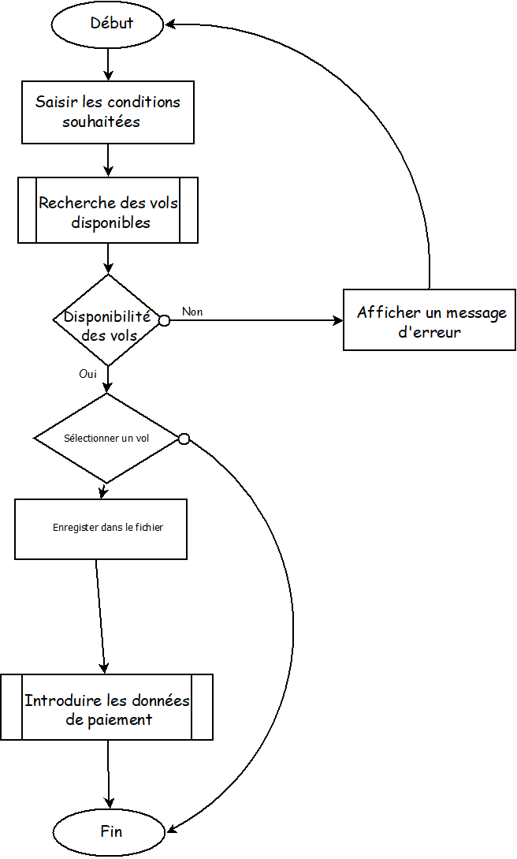

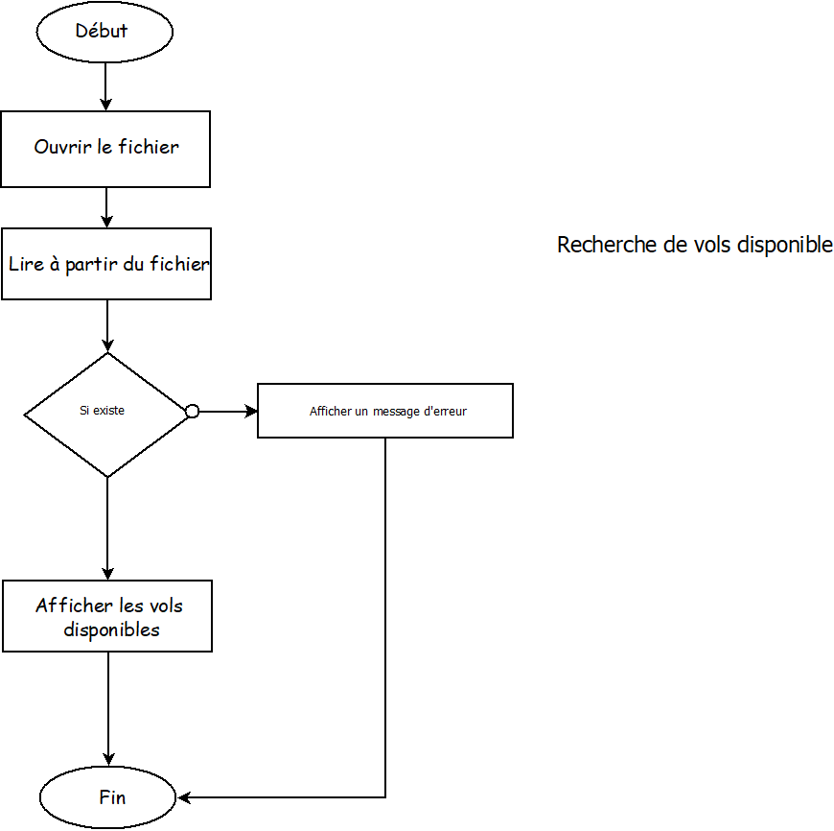

Organigramme de la

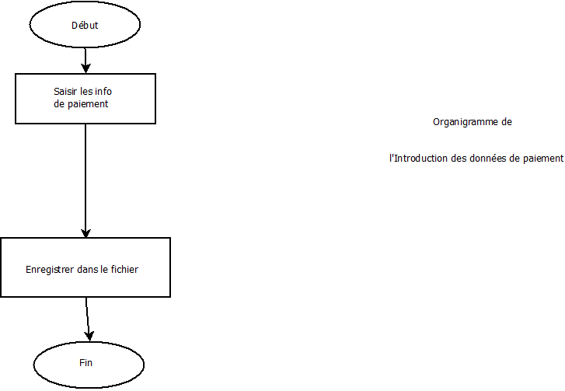

Verification



Organigramme de verification



Organigramme de la gestion des vols (employee)

Affecter un vol

à un client

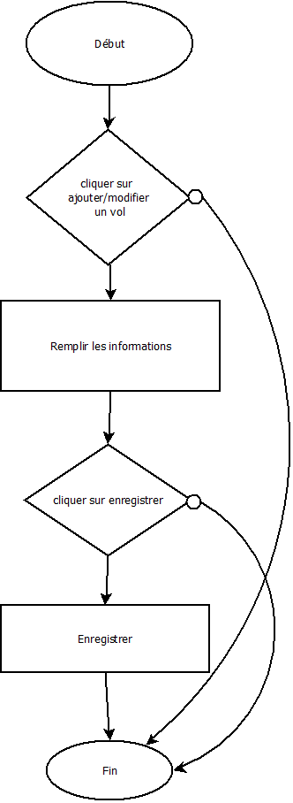

Organigramme de l’ajout des vols